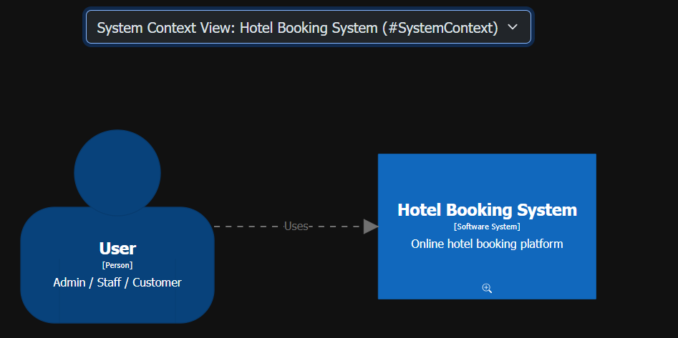
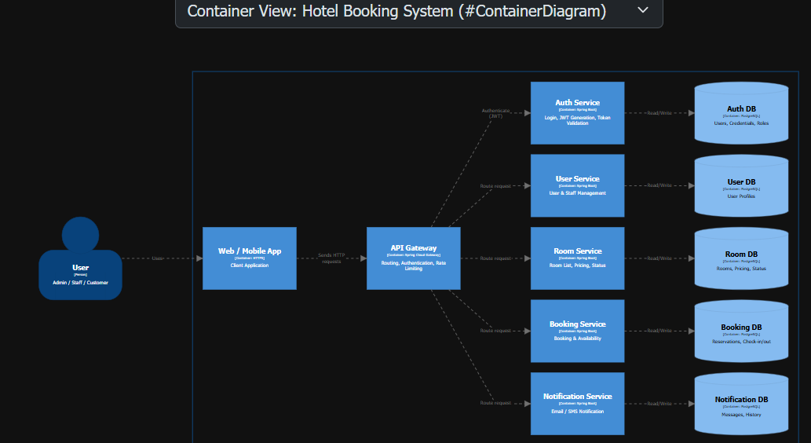
1 TỔNG QUAN CÁCH NÓI VỀ C4 (MỞ ĐẦU)
Khi bắt đầu nói, bạn nên nói 1 câu bao quát:
Hệ thống được thiết kế theo C4 Model, trong đó:
- Level 1: System Context – ai sử dụng hệ thống
- Level 2: Container – các thành phần chính
- Level 3: Component – luồng xử lý bên trong một service
Sau đó đi từ ngoài vào trong (rất đúng tư duy C4).
2 LUỒNG CONTAINER (Container Flow)
Luồng tổng quát (End-to-End)
Bạn nói như sau
Người dùng truy cập hệ thống thông qua Web hoặc Mobile App.
Tất cả request đều đi qua API Gateway.
API Gateway chịu trách nhiệm xác thực JWT, sau đó định tuyến request đến các microservice tương ứng.
Luồng cụ thể:
- User → Web/Mobile App
- Web App → API Gateway
- API Gateway → Auth / Booking / Room / User Service
- Service → Database riêng
- Kết quả trả ngược lại cho người dùng
Mỗi microservice sở hữu database riêng để đảm bảo loose coupling và dễ mở rộng.
3 LUỒNG AUTHENTICATION (JWT FLOW)
Cách nói CHUẨN:
Khi người dùng đăng nhập, request được gửi tới Auth Service thông qua API Gateway.
Auth Service xác thực thông tin đăng nhập và sinh JWT token.
Token này được client lưu lại và gửi kèm trong các request tiếp theo.
Luồng từng bước:
- User → /login
- API Gateway → Auth Service
- Auth Service:
  - kiểm tra user trong Auth DB
  - tạo JWT
- JWT → trả về Client
- Các request sau:
  - API Gateway verify JWT
  - nếu hợp lệ → forward
Nhờ JWT, hệ thống đảm bảo stateless và dễ scale.
4 COMPONENT DIAGRAM – NÓI THẾ NÀO?
Component Diagram = bên trong 1 microservice
Ví dụ: Booking Service
Các component bên trong Booking Service
Bạn nói:
Booking Service được chia thành các component chính theo layered architecture.
Gồm:
- BookingController
- BookingService
- BookingRepository
- Booking DB
LUỒNG TẠO BOOKING (RẤT QUAN TRỌNG)
Cách nói chi tiết (bạn học thuộc đoạn này là đủ):
Khi người dùng tạo booking, request đầu tiên được gửi tới BookingController.
Controller tiếp nhận request và chuyển cho BookingService xử lý nghiệp vụ.
BookingService sẽ:
- kiểm tra tình trạng phòng thông qua Room Service
- kiểm tra xung đột lịch đặt
- nếu hợp lệ thì lưu booking vào Booking DB
Sau khi tạo booking thành công, hệ thống gửi sự kiện sang Notification Service để gửi email xác nhận.
Luồng kỹ thuật:
- Controller nhận request
- Service xử lý logic
- Repository thao tác DB
- Event / REST → Notification Service
Việc tách controller, service và repository giúp hệ thống dễ bảo trì và test.
5 LUỒNG CHECK AVAILABILITY (phòng trống)
Bạn nói:
Trước khi tạo booking, Booking Service sẽ gọi sang Room Service để kiểm tra tình trạng phòng.
Room Service truy vấn Room DB để xác định phòng còn trống hay không.
Kết quả được trả về Booking Service để quyết định tiếp tục hay từ chối booking.
6 LUỒNG NOTIFICATION
Bạn nói:
Sau khi booking được tạo thành công, Booking Service gửi yêu cầu sang Notification Service.
Notification Service chịu trách nhiệm gửi email hoặc SMS xác nhận và lưu lịch sử thông báo vào Notification DB.
Luồng này có thể triển khai bất đồng bộ bằng message queue như RabbitMQ.

BÀI TẬP.

OBSERVER PATTERN – MẪU QUAN SÁT

Ý tưởng
Một đối tượng thay đổi trạng thái → nhiều đối tượng khác tự động được thông báo
Giống: Follow Facebook – người bạn đăng bài → bạn nhận thông báo

Ví dụ: Hệ thống thông báo điểm sinh viên

Khi nào dùng Observer?
✔ Khi có 1 đối tượng thay đổi → nhiều đối tượng khác phải cập nhật theo
✔ Hệ thống thông báo, event listener, real-time update

COMPOSITE PATTERN – MẪU CÂY PHÂN CẤP

Ý tưởng
Cho phép xử lý đối tượng đơn lẻ và nhóm đối tượng giống nhau
Giống: Thư mục chứa file và thư mục con

Cấu trúc
Vai trò | Mô tả
Component | Interface chung
Leaf | Đối tượng đơn
Composite | Nhóm chứa nhiều component

Ví dụ: Hệ thống file & thư mục

Khi nào dùng Composite?
✔ Dữ liệu có dạng cây (tree)
✔ Muốn xử lý đối tượng đơn và nhóm giống nhau

ADAPTER PATTERN – MẪU BỘ CHUYỂN ĐỔI

Ý tưởng
Chuyển giao diện của class cũ → phù hợp với hệ thống mới
Giống: Ổ cắm 3 chấu → dùng adapter → cắm vào ổ 2 chấu

Cấu trúc
Vai trò | Mô tả
Target | Giao diện hệ thống cần
Adaptee | Class có sẵn nhưng không tương thích
Adapter | Lớp trung gian chuyển đổi

Khi nào dùng Adapter?
✔ Tích hợp hệ thống cũ vào hệ thống mới
✔ Class có sẵn nhưng interface không khớp
Cho các mô tả sau:
Bạn được giao nhiệm vụ xây dựng một hệ thống quản lý thư mục và tập tin theo mô hình cây (tree structure). Trong hệ thống này:
Một thư mục có thể chứa nhiều tập tin hoặc các thư mục con.
Một tập tin chỉ có thể chứa dữ liệu, không thể chứa thư mục hoặc tập tin khác.
Cả thư mục và tập tin đều có thể được hiển thị với thông tin của chúng.
Trong một giao diện người dùng, các thành phần như nút bấm, các hộp thoại, thanh điều hướng có thể là các phần tử riêng biệt hoặc nhóm lại thành các phần tử phức tạp hơn. Composite Design Pattern có thể giúp bạn tổ chức các phần tử UI này vào các nhóm hợp lý mà không cần phải thay đổi cách thức hoạt động của chúng.
Hãy áp dụng Composite Design Pattern để giải bài toán trên.
Yêu cầu: vẽ sơ đồ trước khi viết code.

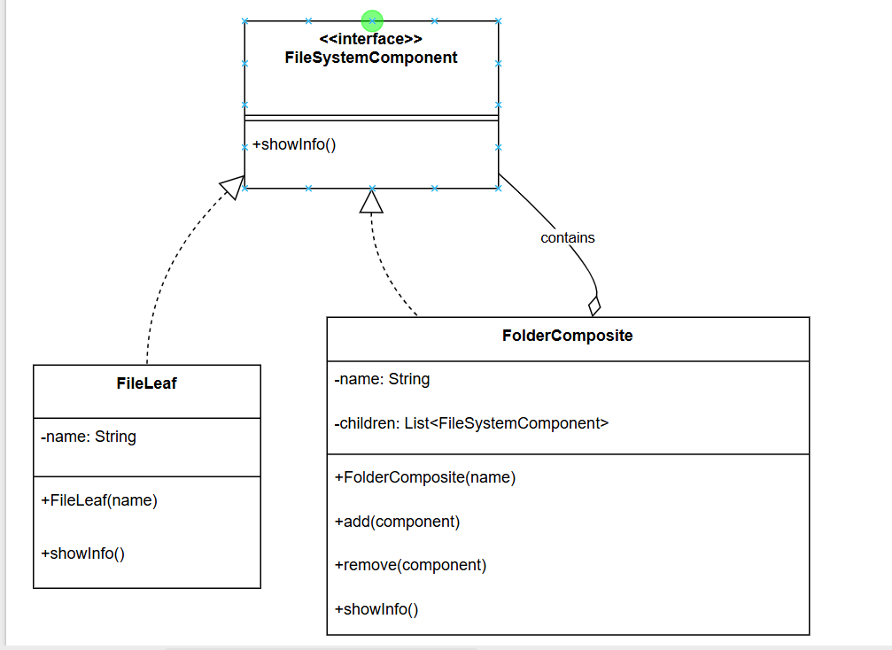

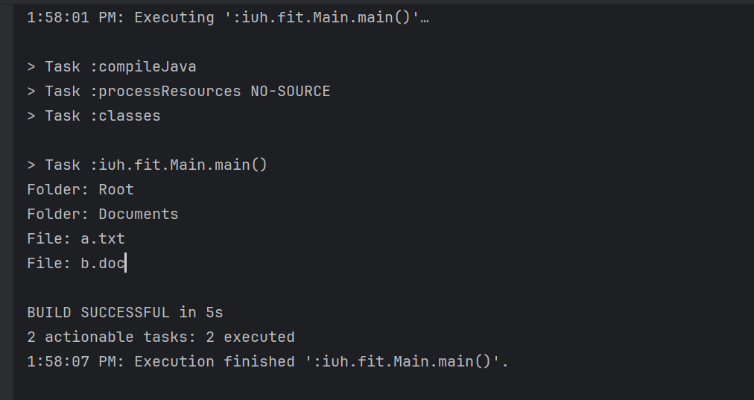
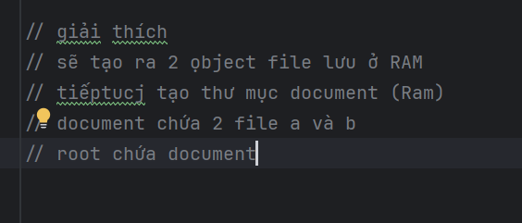
Cấu trúc thư mục
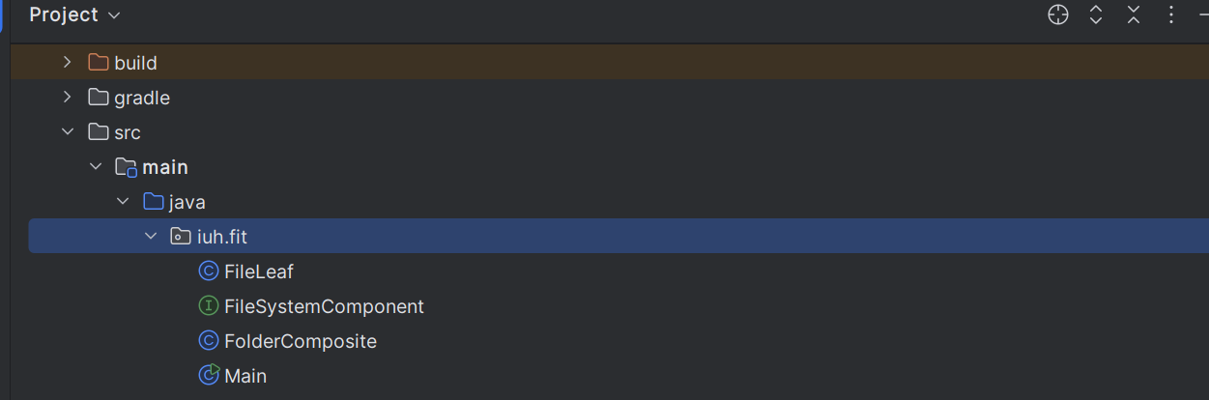
OBSERVER PATTERN

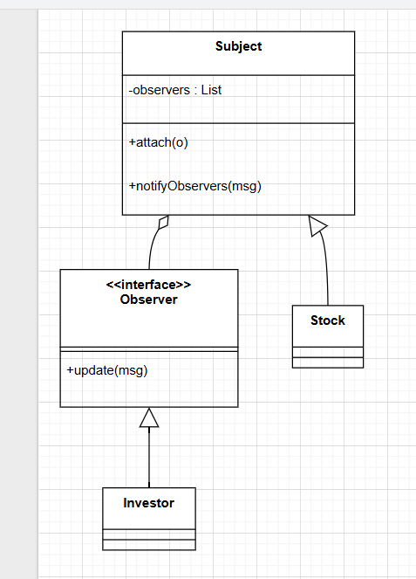
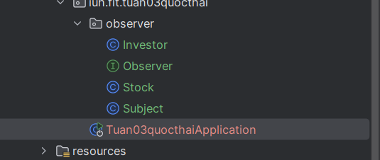

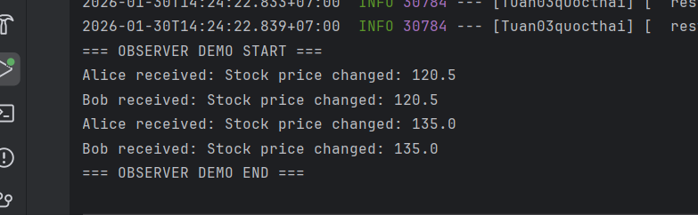

ADAPTER
